慶祝64週年再興學校校慶活動--「活力嘉年華」
國文科/藝能科「文化城市－圖話臺北」主題徵文比賽
一、活動主旨：以「文化城市－圖話台北」為主題，拍攝可以展現臺北城市風貌、在地故事、山水景致、校園文化、經濟產業等等之作品，並輔以文字書寫，呈現一幅有圖有話的詩文篇章，藉此活動產生對生活環境的認同感，並鼓勵培養寫作人才。
二、 主辦單位：再興中學國文科教學研究會、藝能科教學研究會
三、 比賽辦法：
1.分為高中組、國中組兩組，每件作品可由1-3人合作完成，照片不限張數，創作一圖文相互配合，傳達「文化城市」主題的作品。
2.作品須自訂題目
3.作品總字數限制:400字以內
4.作品以電子圖檔方式製作(即為文字與圖片排列設計後輸出成一圖檔，範例如附件一)，作品圖檔解析度為4098x2304像素並以「橫式」設計。
5.各班送件篇數不限，每班至少繳交一件。
四、 參賽資格：作品符合徵文主題，以中文書寫，且未曾發表之文字及照片。
五、 評選辦法：主辦單位聘請國文科以及藝能科老師組成評審委員會進行初、複審。若評審認為作品未達水準，得決議獎項從缺或酌減錄取名額，亦得於未超過獎金總額情況下，調整得獎人數。
六、評分項目：1.文字內容40％ 2.攝影表現20％ 3.版面配置20％ 4.創意表現20％
七、報名方式：即日起至12月7日(星期五)中午止，將報名表繳交至教務處廖小姐。
八、收件日期：12月18日(星期二)下午5點。
九、繳交方式：同時繳交實體作品及電子圖檔
1.實體作品輸出為A4大小繳交至知新樓3F資訊組郭玲君老師【作品背面浮貼參賽者資料表格】
2.電子圖檔寄至kuoling77@gmail.com信箱【檔名：○年○班圖話臺北徵文--「作品名稱」】
十、獎勵方式：分組第一名，獎狀一幀，圖書禮券300元
分組第二名，獎狀一幀，圖書禮券200元
分組第三名，獎狀一幀，圖書禮券100元
分組佳作:獎狀一幀。

再興中學64週年校慶活動「活力嘉年華」國文科/藝能科「文化城市－圖話臺北」比賽報名表
 | 年 級 |  | 班 級
 | 第一組 | 第二組 | 第三組 | 第四組
作品名稱
組員一
組員二
組員三
導師簽名

附件一
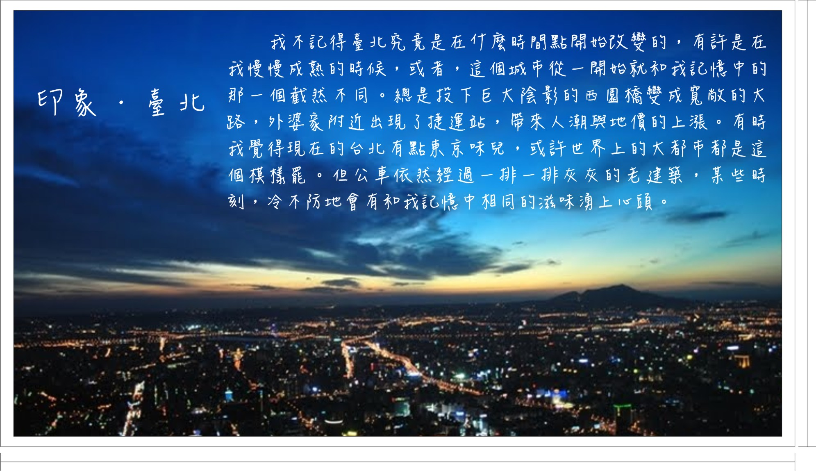
【作品範例】
16cm
28cm
－－－－－－－－－－－－－－－－－－－－－－－－－－－－－－－－－－－－－－－－－－
【參賽者資料表格】──請剪下表格並浮貼於實體作品背面(若數量不夠可自行影印)

 | 高／國中部 ＿＿年＿＿班 |  |  | 高／國中部 ＿＿年＿＿班
作品名稱 |  |  | 作品名稱
組員一 |  |  | 組員一
組員二 |  |  | 組員二
組員三 |  |  | 組員三
 | 高／國中部 ＿＿年＿＿班 |  |  | 高／國中部 ＿＿年＿＿班
作品名稱 |  |  | 作品名稱
組員一 |  |  | 組員一
組員二 |  |  | 組員二
組員三 |  |  | 組員三

